بررسی کارکرد پمپهای سیستمهای آبی و تهویه مطبوع

علی کامیاب ٬ کارشناس ارشد مهندسی خودرو ٬ پایه ۳ تاسیسات مکانیکی و استاد دانشگاه

استفاده از پمپهای جابجایی مثبت در کاربردهای تهویه مطبوع برای ظرفیتهای پایین و دور بالا است. آنها نمی توانند در سرویس هایی که انرژی پمپاژ زیادی مصرف می کنند بکار برده شوند. کاربردشان اینگونه است که راندمان آنها باید توسط تولید کننده پمپ تعیین شود. راندمان پمپهای جابجایی مثبت از پمپهای بسیار کوچک تا پمپهای بسیار بزرگ بالا است. انرژی مصرف شده توسط این پمپها بسیار کم است و فهم این موضوع بسیار شگفت انگیز است. تحقیقات فراوانی برای کار این پمپها در محدوده راندمان بهینه صورت گرفته است.

**منحنی هد-دبی**

سازندگان پمپ های گریز از مرکز همواره علاقمندند که منحنی مشخصه پمپ ها را طوری تهیه و در اختیار خریداران قرار دهند که به خواص فیزیکی مایع مورد پمپاژ (بویژه وزن مخصوص ) بستگی نداشته باشد . برای این منظور بجای استفاده از فشار از اصطلاحی به نام ارتفاع یا هد پمپ(Head) استفاده  می شود.

در پمپهای گریز ازمرکز در صورت ثابت بودن قطر و سرعت دورانی پروانه مقدار انرژی که به واحدوزن مایع داده می شود مقداری ثابت بوده و مستقل از وزن مخصوص آن می باشد. به همین خاطر در بیان عملکرد پمپهای گریز ازمرکز منحنی مشخصه آن بصورت منحنی H-Q (هد-دبی) ارائه می گردد. فرض می شود که ستونی از آب سرد با وزن مخصوص واحد ساخته شود . برای اعمال یک بار (1bar) فشار ستون فوق باید حدود ۱۰/۲ متر ارتفاع داشته باشد .  
بدیهی است که اگر وزن مخصوص مایع از آب بیشتر باشد ارتفاع فوق کاهش می یابد .

لازم به ذکر است که منحنی مشخصه پمپهای گریز از مرکزمنحنی H-Q) )عموماً برای آب تهیه می شود. هرچند که منحنی فوق به وزن مخصوص مایع مربوط نمی باشد و لی با توجه به تأثیر ویسکوزیته برروی عملکرد دینامیکی پمپهای گریزازمر کز منحنی مشخصه ارائه شده برا ی مایعاتی با ویسکوزیته بیشتر از ویسکوزیته آب صادق نبوده و فقط در نقطه (Shut Off Q=0) که سیستم حالت استاتیکی دارد ارتفاع قابل دسترس برای مایعات مختلف یکسان می باشد ولی در سایر مقادیر دبی به لحاظ عملکرد دینامیکی پمپ منحنی مشخصه آن با منحنی مشخصه پمپ در حالت انتقال آب مغایرت داشته و در این صورت کارآئی پمپ کاهش می یابد.

در شکل زیر منحنی هد-دبی برای پمپهای با سرعت ثابت و متغیر آورده شده است:

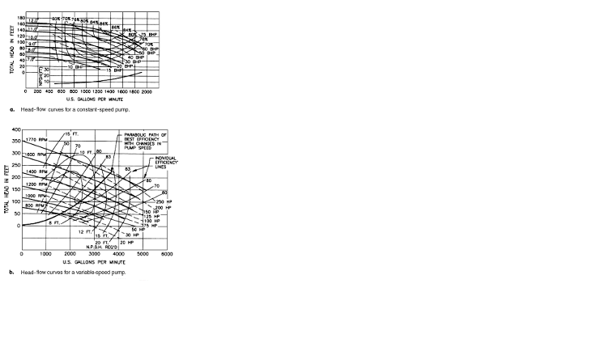

شکل ۱: a ) منحنی هد-دبی برای پمپهای با سرعت ثابت b ) منحنی هد-دبی برای پمپهای با سرعت متغیر

**۱-۱ منحنی هد-دبی پمپهای با سرعت ثابت**

بسیاری از پمپهای بکار رفته در سیستمهای تهویه مطبوع دارای سرعت دورانی ثابت ۸۷۵ ٬ ۱۱۵۰ ٬ ۱۷۵۰ rev/min هستند. این منحنی ها از تست دینامومتر در کارخانه تولید پمپ بدست می ایند. موتورهای جدیدتر و دارای راندمان بالاتردارای سرعت دورانی بالاتری هستند: ۸۸۵ ٬ ۱۱۸۰ ٬ ۱۷۷۵ . سازندگان پمپ منحنی هد-دبی مربوطه را در سرعتهای بالا بدست آورده اند.منحنی های هد-دبی دارای شکلهای متعدد بسته به سرعت مخصوص هستند. شکل ۲-a برای پمپی با سرعت دورانی متوسط ۱۵۶۰ است و منحنی مشخصه continuously rising نام دارد زیرا که هد بطور پیوسته تا قطع دبی افزایش می یابد. پمپهای با سرعت مخصوص بالا نظیر پمپهای جریان مختلط یا پروانه ای می توانند دارای منحنی هد-دبی مشابه شکل ۲-a باشند.

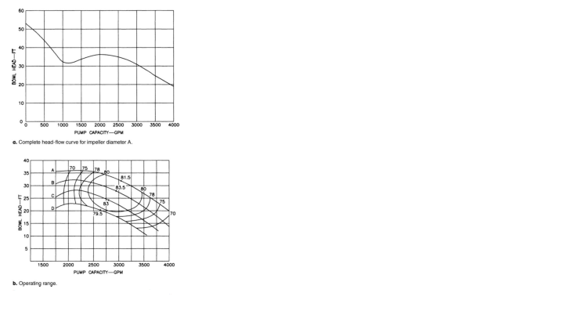

شکل ۲: منحنی های هد-دبی برای یک سرعت مشخص بالا برای پمپ جریان محوری

معمولا سازندگان پمپ کاتالوگ منحنی هد پمپ برای کلیه سرعتهای دورانی برای پمپی نظیر پمپ پروانه ای شکل ۲-a را ارائه نمی کنند. فقط بخش سمت راست این منحنی در کاتالوگهای پمپ ارائه می شود ٬ مشابه شکل ۲-b . این پمپها بدلیل اینکه در چندین دبی در یک هد ثابت کار می کنند نیازمند مراقبتهای خاصی هستند. این در شکل ۲-a هنگامیکه پمپ در هد ۳۴ فوت در سرعتهای ۸۰۰ ٬ ۱۷۰۰ ٬ ۲۷۰۰ گالن در دقیقه در حال کار است نشان داده شده است. هنگامیکه پمپ از یک سرعت به سرعت دیگری شیفت پیدا کند ایجاد لرزش و ارتعاش در خودش و سیستم لوله کشی متصل شده به آن میکند. فقط تکنسینهای ماهر این پمپها می توانند اینچنین پمپهای بزرگی را انتخاب ٬ نصب و تعمیر کنند.

منحنی هد- دبی ای که هد موجود برای این پمپها را ارائه می کند با در نظر گرفتن تمام افتهای هد از منحنی هد- دبی پمپ پروانه ای که در سرعت مشخص کار کرده و دارای پروانه ای با قطر مشخص است متفاوت می باشد. منحنی راندمان که روی این منحنی ها رسم شده است نشان می دهد که پمپ در چه راندمانی کار می کند. برخی سازندگان پمپ منحنیهای راندمان نظیر شکل ۱-a و b زا ارائه می کنند. دیگر سازندگان پمپ منحنی راندمان – دبی را مشابه شکل ۳ ارائه می کنند. این منحنی یک منحنی صعودی است تا نقطه راندمان حداکثر و پس از آن نزولی می باشد. نقطه راندمان حداکثر در این منحنی نقطه " راندمان بهینه" نام دارد. برخی سازندگان خصوصا برای پمپهای کوچک منحنی راندمان را ارائه نمی کنند و به جای آن منحنی کارکرد را برای پمپهای پروانه ای معین با سایزی مشخص ارائه می کنند.

چنین منحنیهایی که راندمان را نشان نمی دهند برای انتخاب پمپهای سیستمهای تهویه مطبوع بکار نمی روند. اگر یک تولید کننده پمپ نتواند منحنی راندمان پمپی را ارائه دهد تولید کننده دیگر باید منحنی پمپ را ارائه دهد.

**۲-۱ منحنی توان پمپ**

هر طراح سیستمهای لوله کشی باید بداند که در کجا راندمان بهینه سیستمش اتفاق می افتد به بیان دیگر برای هر پمپی نقطه حداکثر راندمان در چه دبی ای اتفاق می افتد. او باید بتواند منحنی های راندمان شکل ۳ برای پمپهای سیستمهای تهویه مطبوع را توسعه دهد یعنی برای سرعتهای دورانی معین مورد نظرش باید منحنی راندمان مربوطه را بدست آورد. زیرا که راندمان هر پمپ به دو عامل دبی و سرعت دورانی بستگی دارد.

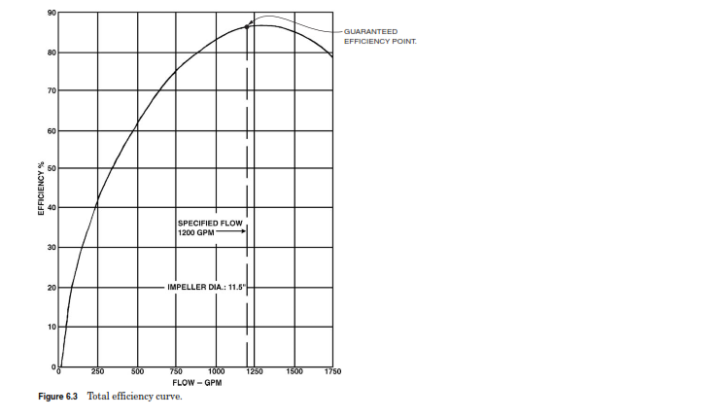

شکل ۳: منحنی راندمان کل

افتهایی که در پمپهای سانتریفوژ وجود دارند و موجب کاهش راندمان می شوند عبارتند از: ۱- افتهای مکانیکی ۲- افتهای در اثر نشتی ۳- افتهای در اثر باز گردش جریان و ۴- افتهای هیدرولیکی. شکل ۴ این افتها برای یک پمپ ۱۲ اینچی با دو دهانه مکش از نوع چرخدنده ای با سرعت مخصوص ۱۹۰۰ دور در دقیقه که در سرعت ثابت ۱۷۵۰ دور در دقیقه می چرخد را نشان می دهد. این دیاگرام منحنی توان توان پمپ نام دارد.

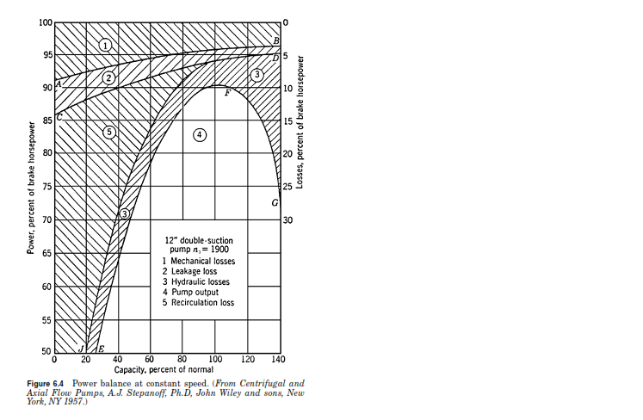

شکل ۴: منحنی توان در سرعت ثابت

افتهای مکانیکی بیشتر مربوط به اصطکاک و سایش در بلبرینگها و افت توان در سیلها و پکینگها است. افتهای ناشی از نشتی مربوط به افت جریان در سیلها و پکینگها و نیز بدلیل تخلیه جریان سیال به خارج پروانه به سمت دهانه مکش پمپ می باشد. افتهای باز گردش جریان به خاطر چرخش جریان در محفظه است. بدلیل اینکه جریان بدرون یا بخارج پروانه به نرمی حرکت نمی کند هنگامیکه جریان از مقدار دبی بهینه ( دبی ای که حداکثر راندمان را داشته باشیم) کمتر شود سیال در پمپ خلاف جهت متداول جریان حرکت کرده و موجب افت بازگردش می شود.این ثابت می کند که پمپهای کوچک با سرعت مخصوص بیشتر دارای افت بازگردش بیشتر نسبت به پمپهای بزرگ با سرعت مخصوص کمتر هستند. طراح پمپ تمام این افتها برای اینکه در تمام دبی ها ی لازم پمپش دارای راندمان بالاتر باشد را حداقل می کند. بنابراین تمام پمپهایی که طراحی بهتری دارند راندمان بالاتری نسبت به پمپهای ضعیف تر خواهند داشت.

**۳-۱ اثرات سرعت مخصوص روی منحنی مشخصه پمپ**

سرعت مخصوص یک عدد بی بعد است که برای طبقه بندی پروانه های پمپ بر اساس مدل‌ها و مشخصاتشان استفاده می‌شود. در شرایطی که ابعاد پروانه به گونه‌ای باشد که بتواند در ازای هد یک فوت به میزان یک گالن در دقیقه انتقال سیال داشته باشد، سرعت مخصوص پروانه به صورت سرعت انتقال جریان بر دقیقه تعریف می‌شود.درک درست این تعریف تنها در طراحی مهندسی معنا پیدا می‌کند؛ سرعت مخصوص یک شاخص برای پیش بینی خصوصیات پمپ مانند شکل کلی پروانه‌است. با افزایش سرعت مخصوص نسبت قطر بیرونی پروانه به قطر درونی آن یا قطر چشم پروانه کاهش می‌یابد. این نسبت برای یک پروانه جریان محوری کامل به1.0 می‌رسد. پروانه‌های شعاعی با سرعت مخصوص پایین هد جریان را عمدتاً از طریق نیروی گریز از مرکزافزایش می‌دهند. پمپ‌های با سرعت مخصوص بالاتر تا حدی از طریق نیروی گریز از مرکز و تا حدی از طریق نیروی محوری هد را افزایش می‌دهند. پمپ‌های دارای جریان و یا پروانه محوری با سرعت مخصوص ۱۰۰۰۰ یا بیشتر هد خود را منحصراً از طریق نیروهای محوری افزایش می‌دهند. پروانه‌های شعاعی معمولاً برای جریان کم با هد بالا طراحی می‌شوند و پروانه‌های محوری برای جریان بالا با هد پایین.

سرعت مخصوص(Ωs) کمیتی بدون بعد بوده و تابعی از سرعت زاویه ای(N)،دبی(Q) و تغییرات هد(ΔH) می باشد:

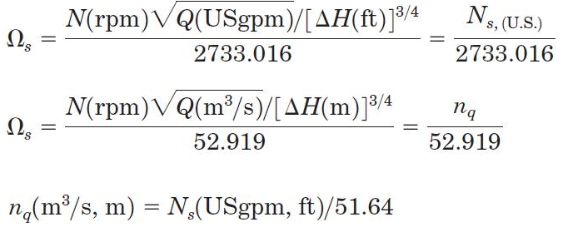

اثر سرعت مخصوص روی منحنی های هد- دبی و توان پمپ در شکل ۵ آورده شده است.با افزایش سرعت مخصوص شکل این منحنی ها شدیدا تغییر می کند.

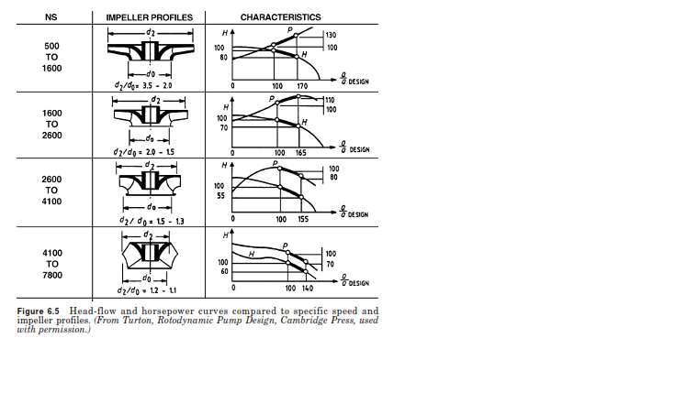

شکل ۵: منحنیهای هد- دبی و توان بر اساس سرعت مخصوص و هندسه پره

بیشتر پمپهای بکار رفته در تهویه مطبوع دارای سرعت مخصوص کمتر از ۲۶۰۰ دور در دقیقه هستند در حالیکه سرعت مخصوص پمپهای بکار رفته در برجهای خنک کن بزرگ بیشتر از ۲۶۰۰ دور در دقیقه می باشد.

**۴-۱ منحنی هد- دبی پمپهای با سرعت ثابت خاص**

در شکل ۶-d منحنی هد- دبی یک پمپ با سرعت ثابت خاص نشان داده شده است که کاربرد زیادی در تهویه مطبوع دارد. در تهویه مطبوع هیچ پمپ سانتریفوژ خاصی ارائه نشده است. این منحنیها مربوط به پمپهای با راندمان بالا هستند که دارای راندمان بسیار بالا نزدیک ۸۰ درصد می باشند بجز پمپهای کوچک با دبی کم و هد بالا.

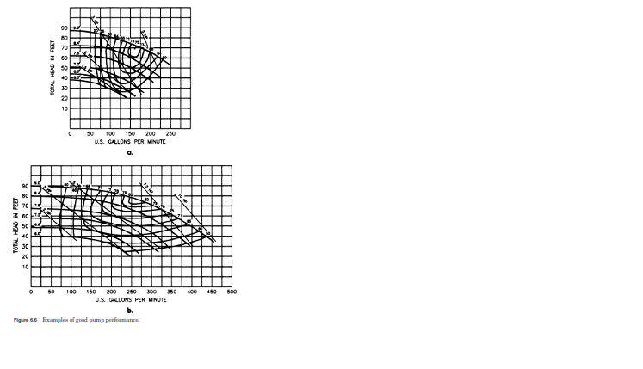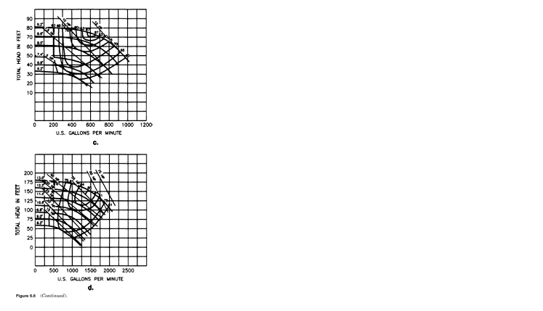

شکل ۶: نمونه پمپهای با کارایی بالا

هد سرعتی ٬ $\frac{v^{2}}{2g}$٬ در هنگام توسعه منحنی هد- دبی باید ملاحظه گردد. در پمپها این هد سرعتی به صورت اختلاف هد بین دهانه های تخلیه و مکش بیان می شود. برای یک پمپ جریان محوری که مستقیما بر روی منبع نصب شده است هد سرعتی در دهانه مکش صفر بوده و اختلاف هد سرعتی بیشتر از پمپهای دیگر و راندمان کمتر می شود که برخی افتهای خروجی در نظر گرفته شده اند. سرعتهای دورانی ۸۷۵ ٬ ۱۱۵۰ و ۱۷۵۰ دور در دقیقه برای پمپهای با سرعت دورانی ثابت معمولی و سرعتهای دورانی ۸۸۵ ٬ ۱۱۸۰ و ۱۷۷۵ دور در دقیقه برای پمپهای جدیدتر می باشند. تولید کنندگان پمپ هم اکنون منحنی مشخصه پمپهایی با سرعت دورانی ۸۷۵ ٬ ۱۱۸۰ و ۱۷۷۵ دور در دقیقه را ارائه می کنند. ابعاد و تنوع پروانه ها در هر منحنی نشان داده می شود. در شرایطی خاص ممکن است لازم باشد پروانه پمپ در قطر معین برش داده شود که موجب کاهش راندمان پمپ می گردد. قطر پروانه برش زده $\frac{d_{2}}{d_{0}}$ در منحنی هد- دبی از مینیمم در پایین تا ماکزیمم در بالا ی منحنی تغییر می کند. به عنوان مثال قطر پروانه برش خورده در شکل ۶-d دارای قطرهای غیر مرسوم ۸.۲ تا ۱۳ اینچ می باشد. این پمپ دارای راندمان حداکثر ۸۷ درصد است که برش پروانه آن تا قطر مینیمم موجب کاهش راندمان آن به ۷۵ درصد می شود. دقت زیادی باید در برش پروانه مبذول شود بنابراین بجای آن از درایور که سرعت پمپ را کم می کند استفاده می کنیم. پمپها نباید زیر قطر مینیمم نشان داده شده در منحنی هد- دبی پمپ مورد نظر پروانه شان برش بخورد.

**۵-۱ منحنی هد – دبی پمپها با سرعت متغیر**

منحنی هد-دبی پمپ ها با سرعت متغیر حداقل باید برای یک قطر مشخص پروانه پمپ ارائه شود. اگر پروانه دارای قطر متفاوتی باشد باید منحنی هد-دبی دیگری برای آن تهیه شود. تغییر سرعت معمولاً بین 40 تا 100 درصد سرعت پمپ است (800 تا 1750 دور بر دقیقه). در سرعتهای زیر 45 درصد سرعت پمپ اولیه، راندمان و کارکرد بسیار پایین می آیند و بسیاری از مهندسان تأسیسات صلاح نمی بینند که از پمپ در این سرعت استفاده کنند. شکل 1-b را به خاطر آورید. پمپ سانتریفیوژ مربوطه در سرعت دورانی 1750 دور در دقیقه کار کرده و دارای سرعت مخصوص 1860 دور در دقیقه می باشد. شایان ذکر است که این گروه منحنیهای پمپ برای یک قطر مشخص هستند و همانطور که در شکل 1-a نشان داده شده است پمپ دیگر دارای منحنی ها دیگری با قطری متفاوت است بدلیل اینکه تعداد پمپهای دور متغیری که در صنایع تهویه مطبوع بکار می روند زیاد است طراح باید با چگونگی رفتار پمپ و آنچه در که در سیستمش اتفاق می افتد هنگامی که سرعت آن از حداقل به حداکثر می رسد آشنا باشد.

1**-6- منحنی راندمان بهینه**

در پمپهای دور متغیر شکل 1-b پمپی با بهترین منحنی و بیشترین راندمان را نشان می دهد. در این منحنی با کاهش سرعت راندمان کاهش پیدا می کند. در پمپهای سرعت متغیر پمپ تمایل دارد تا حد ممکن نزدیک نقطه راندمان حداکثر کار کند. سیستم کنترل پمپ نیز به این امر کمک می کند. دیگر منحنی های راندمان در شکل های 7 و 13 نشان داده شده اند. در شکل 7 منحنی های راندمان برای 4 نوع پمپ کوچک با دهانه تخلیه معمولی نشان داده شده اند. نیروی محوری در نقطه حداکثر راندمان کمترین مقدار برای تمام پمپهای چرخدنده ای را دارا است.

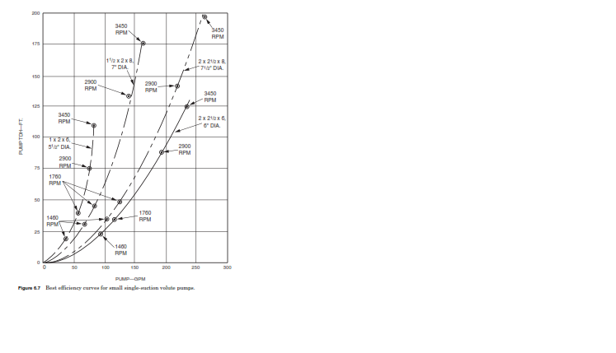

شکل ۷: منحنی بهترین راندمان برا ی پمپ سانتریفوژ با یک دهانه مکش

1**-7 منحنی های هد– دبی تیز و مسطح**

در صنایع تهویه مطبوع مختلف بر روی اینکه بهتر است منحنی هد–دبی پمپ تیز باشد یا مسطح بحثهای زیادی می شود. اگر منحنی هد–دبی پمپ از نقطه طراحی پمپ بدون جریان بیشتر از 25 درصد افزایش یابد به منحنی هد–دبی تیز گفته می شود و اگر افزایش کمتر از 25 درصد باشد به آن مسطح گویند. به عنوان مثال اگر در دبی 500 گالن در لیتر دور 100 فوت و در شرایط بدون جریان پمپ دور 120 فوت باشد منحنی هد–دبی مسطح است ولی اگر در شرایط بدون جریان دور پمپ 135 فوت باشد آنگاه منحنی هد–دبی تیز خواهد بود.منحنی هد-دبی در شکل 8 مسطح است. شکل منحنی هد-دبی هنگامی که با سیستمهای دبی ثابت کار می کنیم مورد توجه بیشتری باید قرار گیرد. در این کاربردها باید منحنی دور پمپ نسبتاً تیز باشد تا تغییرات کم دور تغییرات زیادی در دبی نداشته باشد.

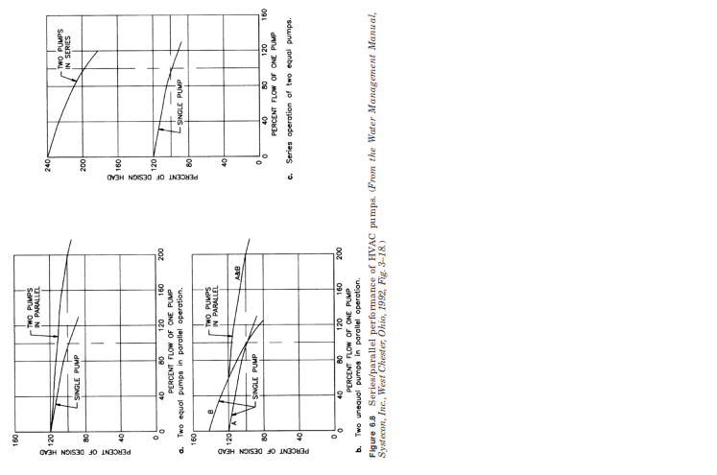

شکل ۸ : کارایی سری/ موازی پمپهای تهویه مطبوع

منحنی های تیز ترجیح داده می شوند و منحنی های مسطح رد شده اند. سیستم پمپاژ سرعت ثابت کوچک با شیر کنترل سه راهه که روی کویلهای سرمایش یا گرمایش نصب شده است باید براساس شکل منحنی هد–دبی پمپ انتخاب شود. منحنی های مسطح موجب ناپایداری در کارکرد شیر سه راهه می شوند. با ظهور سیستمهای پمپاژ دور متغیر که از پمپهای دور متغیر و سیستم کنترل اختلاف فشاری بهره می برند نیاز خیلی کمی به استفاده از منحنی‌های تیز وجود دارد. در اینجا راندمان حداکثر مهم است و خود تیز بودن منحنی در پمپهای دور ثابت و برای بالا بردن راندمان بود. پس در این سیستم پمپاژ از پمپهای با منحنی های مسطح استفاده می شود که این در راندمان سیستم کاهشی ایجاد نمی کند. منحنی های مسطح نسبت به منحنی های تیز کاهش سرعت کنترل را موجب می شوند. هرچه کاهش سرعت کمتر باشد راندمان wire-to-shaft درایو و موتور سرعت متغیر بیشتر است.

2**- کارکرد سری/ موازی پمپهای گریز از مرکز**

تغییر مصرف آب در کاربردهای گوناگون تهویه مطبوع نظیر تغییر میزان مصرف آب برج خنک کن در ساعات مختلف روز نیازمند اینست که سیستم پمپاژ دبی حداقل تا حداکثر را تأمین کند. در برخی ساختمانهای مرتفع نیاز داریم تا از چندین پمپ استفاده کنیم تا آب را به کندانسور پشت بام برج برسانیم. کاربرد اول نیازمند یک سیستم پمپاژ است که پمپهایش بطور موازی کار کنند و در کاربرد دوم باید از سیستم پمپاژ سری استفاده کنیم. بیشتر کاربردهای سیستم پمپاژ بگونه ای است که باید از چندین پمپ موازی و تعداد کمی پمپ سری استفاده شود.

در شکل 8 منحنی هد–دبی سیستم پمپاژ سری و موازی ارائه شده اند. سیستم پمپاژ موازی طراح را قادر می سازد تا کارکرد پمپها برای تأمین دبی از حداقل تا حداکثر موثرتر گردد. ظرفیت سیستم پمپاژ موازی با پمپهای مشابه حاصلضرب ظرفیت یک پمپ در تعداد آنهاست، این در شکل 8-a نشان داده شده است. در اینجا از دو پمپ مشابه استفاده شده و ظرفیت سیستم پمپاژ حاصلضرب مضرب 2 در ظرفیت یکی از پمپهاست. برای تأمین دبی و دور مورد نیاز در سیستم پمپاژ موازی باید مطمئن شویم که تعداد مناسب پمپها در حال کار و تعداد مناسب آنها در حال استراحت هستند. منحنی هد–دبی سیستم پمپاژ موازی با پمپهای مشابه همان منحنی هد–دبی یکی از پمپهاست. یک اشتباه متداول در سرهم کردن پمپهای موازی مشابه اینست که در یک دور خاص یکی از پمپها دارای دبی معینی است، پمپ دوم را نصب کرده و می بینیم که ظرفیت بدست آمده 2 برابر ظرفیت یکی از پمپها نیست. دور پمپهای موازی با توجه به منحنی دور سیستم لوله کشی تغییر می کند و این باید مورد توجه قرار گیرد و در نظر گرفتن آن خطرناک است.

در هنگام بکارگیری پمپهای موازی که منحنی های هد–دبی مختلفی دارند باید دقت خاصی مبذول کرد. این در شکل 8-b نشان داده شده است. در این شکل اگر پمپ A که دارای منحنی هد–دبی پایین تری است در شرایط بالا قرار گیرد خطر بزرگی در مجموعه پمپها ایجاد شده و پمپ گرم می شود. این شرایط وقتی ایجاد می شود که دو پمپ با هم در کمتر از 62 درصد ظرفیت یک پمپ کار کنند. همچنین کنترل دو پمپ جهت کارکرد موازی با یکدیگر در راندمان wire-to-water بسیار دشوار است. هنگامی چند پمپ به صورت سری به یکدیگر بسته می شوند که دبی ای که یک پمپ دارد در رنج عملیاتی باشد اما دور مورد نیاز آنقدر بالا باشد نیاز به چند پمپ دیگر برای افزایش دور احساس می شود.

شکل 8-c نشان می دهد که بستن سری چند پمپ منجر به افزایش دور کل در یک دبی با ظرفیت مشخص می گردد.پمپ های توربین برای کاربردهای دور بالا و دبی پایین بسیار مناسبند. پمپهای چند طبقه نیز برای افزایش هد بسیار خوبند. در بیشتر کاربردهای موردنیاز تهویه مطبوع از پمپهای چند طبقه که بطور موازی به یکدیگر بسته شده اند استفاده می شود. در این حالت هم از نمودار 8-a و هم از نمودار 8-c باید استفاده کرد و گاهاً این نوع سیستم پمپاژ ظرفیت 200 برابر به علت بستن موازی و دور 200 برابر به علت استفاده از پمپهای چند طبقه را در اختیار کاربر قرار می دهد.

**2-1 کارکرد موازی پمپها**

نیاز بیشتر کاربردهای گوناگون تهویه مطبوع و سیستمهای آبرسانی نیازمند اینست که بیشتر از یک پمپ بطور موازی به یکدیگر بسته شده و کل نیاز دور – دبی سیستم را تأمین کند. همچنین ممکن است از یک پمپ کمکی برای حالت استندبای نیز در طراحی سیستم پمپاژ استفاده شود. بیشتر پمپها در سیستم پمپاژ به طور موازی به هم بسته می شوند و احیاناً تعداد کمی از آنها با بقیه سری می گردند. بستن موازی پمپها به طراح اجازه می دهد که ظرفیت را در رنج حداقل تا حداکثر آن با تعیین تعداد پمپها طراحی کند و نیز این نکته را مدنظر داشته باشد که راندمان در محدوده مجاز قرار گیرد. در بستن موازی پمپها در سیستم پمپاژ باید توجه خاصی به اینکه در پمپ در شرایط بهینه راندمان در دبی و هد مورد نیاز کار کند، مبذول گردد. هنگامی که پمپها بطور موازی به هم بسته شده اند منحنی هد–دبی آنها باید بگونه ای باشد که نیاز هد سیستم لوله کشی یا سیستم انتقال آب در هد نقطه ناحیه مورد سیستم “system head area” را برآورده کند.

توجه به این نکته حائز اهمیت است که منحنی هد–دبی دو پمپ موازی با منحنی هد–دبی یک پمپ متفاوت است و ظرفیت دو پمپ دقیقاً برابر مجموع ظرفیت در پمپ مشابه آن که بطور موازی به هم بسته شده اند نمی باشد. پیش بینی کارکرد پمپ قبل از آنکه آن در سیستم لوله کشی نصب شده باشد مقدور نیست چرا که کارکرد آن به منحنی هد سیستم آب یا ناحیه مورد مستقیم آب کاملاً وابسته است. این به این خاطر در اینجا ذکر گردید که بدون اطلاع از هد موردنیاز سیستم آب نباید پمپ را انتخاب کرد. شکل 9 ترکیبی از منحنی های سه پمپ هر یک با ظرفیت 1700 گالن در دقیقه در هد 60 فوت و سرعت کاری 1780 دور در دقیقه را نشان می دهد. منحنی هد سیستم هد استاتیک 26 فوت و هد اصطکاکی 34 فوت و در نتیجه هد کل 60 فوت را نشان می دهد. این منحنی بیانگر منحنی هد سه پمپ در دور ثابت هر سه پمپ یا در بار کامل آنها وقتی که سرعتهای آنها بتواند متغیر باشد است.

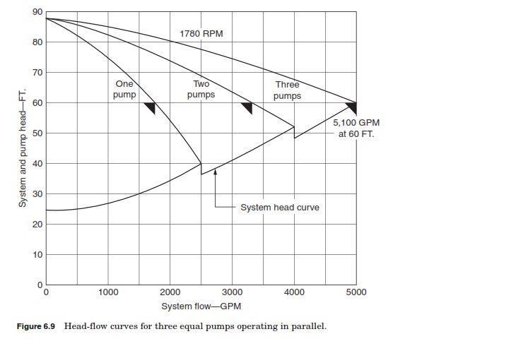

شکل ۹: منحنی هد- دبی برای سه پمپ مواز مشابه

اگر پمپها را سرعت متغیر کنیم چه اتفاقی می افتد؟

شکل10 ناحیه کارکردی یک پمپ سرعت متغیر و شکل 11 ناحیه کار کردن دو پمپ سرعت متغیر و شکل 12 ناحیه کارکردی سه پمپ سرعت متغیر را نشان می دهند.

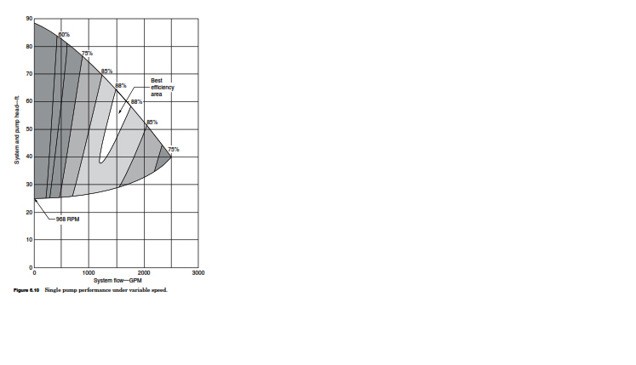

شکل ۱۰: کارکرد یک پمپ تک با سرعت متغیر

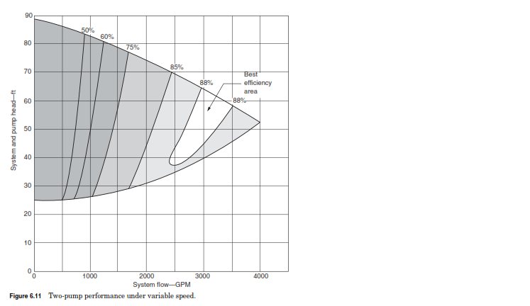

شکل ۱۱: کارکرد دو پمپ با سرعت متغیر

حداقل سرعت برای این پمپها در هد 6 فوت برای سیستمی آبی با هد ثابت 935 دور در دقیقه است. در این شلکها ناحیه هایی که پمپ دارای بهترین عملکرد است با رنگ سفید و ناحیه ای که دارای بدترین علمکرد است با رنگ تیره تر نشان داده شده است. این نمایش مصوری از الگوریتم کنترلی کارکرد سیستم پمپاژ است.

**قواعد تشابه پمپ‌ها**

پمپ‌های سانتریفوژ همانند فن‌های سانتریفوژ ماشین‌های مکانیکی دارای گشتاور متغیر هستند و قواعد مشابه فن‌های سانتریفوژ را دارند. واژه گشتاور متغیر دلالت براین دارد که توان یا اسب بخار لازم جهت چرخاندن پمپ یا فن مستقیماً با سرعت آنها تغییر نمی‌کند. آن با مکعب یا توان 3 سرعت تغییر می‌کند. پمپ‌های گشتاور ثابت مشابه بیشتر پمپ‌های جابجایی مثبت بگونه‌ای هستند که توان آنها مستقیماً با سرعت آنها تغییر می‌کند.

قوانینی که عملکرد پمپ‌های سانتریفوژ را تعریف می‌کنند "قواعد تشابه" نام دارند. آنها تغییر در کارکرد پمپ برحسب تغییر سرعت، دبی و قطر پروانه را بیان می‌دارند. قواعد تشابه اصلی عبارتند از:

برای یک پروانه با قطر ثابت:

1. دبی پمپ مستقیماً با سرعت آن تغییر می‌کند:

2. هر‌پمپ با توان دوم یا مربع سرعت تغییر می‌کند:

3. توان یا اسب بخار پمپ با توان سوم یا مکعب سرعت پمپ تغییر می‌کند: $\frac{{bhp}_{1}}{{bhp}_{2}}=\frac{s_{1}^{3}}{s_{2}^{3}}$

شکل 13 ـ a این 3 قانون را بطور گرافیکی نشان می‌دهد. اینها قواعد پایه برای درک نحوه کارکرد پمپ هستند. باید یادآور شد که این قواعد برای خود پمپ هستند نه برای هنگامیکه پمپ در یک سیستم لوله‌کشی با سیستم هد ثابت یا متغیر کار می‌کند.

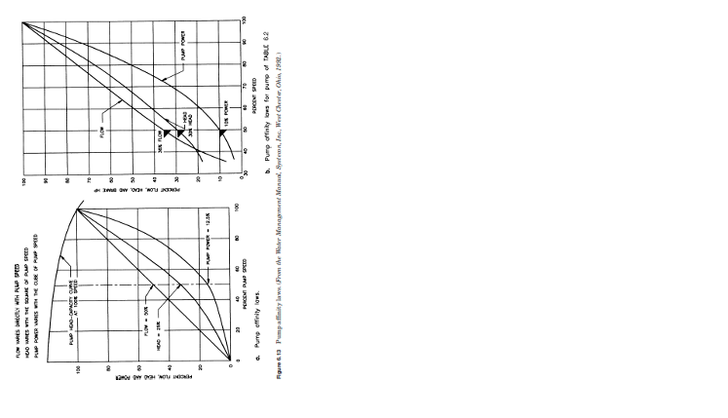

شکل ۱۲: قواعد تشابه پمپها

شکل 13 ـ b تغییر در دبی، هد و توان یک پمپ سرعت متغییر که با هد ثابت 20 فوت کار می‌کند را نشان می‌دهد. این هد ثابت می‌تواند هد استاتیک روی یک برج خنک‌کن یا فشار ثابت روی سیستم آب‌گرم یا چیلر باشد. بدیهی است که نمی‌توان منحنی‌های دو شکل 13 ـ a و 13 ـ b را با یکدیگر مقایسه کرد. در سرعت 50 درصدی و 885 دور در دقیقه دبی 36 درصد است نه 50 درصد، براساس قواعد تشابه، و هد 30 درصد است و اسب بخار 10 درصد است نه 5/12 درصد. این بیانگر این است که بررسی کارکرد پمپ باید در سیستم صورت گیرد نه به تنهایی و براساس قواعد تشابه.

از قواعد تشابه مثلاً برای انتخاب قطر پروانه یک پمپ استفاده نمی‌شود و لازم نیست که جهت انتخاب قطر پروانه کل سیستم لوله‌کشی شامل پمپ را در نظر گرفته و از منحنی در سیستم یا ناحیه هد سیستم بهره بریم. تغییر قطر پروانه موجب تغییر کارکرد و سرعت پمپ می‌شود.

برای یک پمپ با سرعت ثابت داریم:

1. دبی پمپ مستقیماً با قطر آن تغییر می‌کند:

2. هد پمپ با توان دوم یا مربع قطر آن تغییر می‌کند:

3. اسب بخار پمپ با توان سوم قطر آن تغییر می‌کند: $\frac{{bhp}_{1}}{{bhp}_{2}}=\frac{d_{1}^{3}}{d_{2}^{3}}$

متأسفانه بدلیل اینکه سرعت مخصوص یک پمپ با تغییر قطر پمپ از یک حداقل مجاز تا حداکثر قطر تغییر می‌کند قواعد تشابه برای پمپ‌ها براساس سرعت ثابت یا تغییر قطر آن دقیق نیستند. شکل 14 یک مجموعه منحنی پمپ تغییر با قطر آن در حالیکه سرعت دینامومتر 1750 دور در دقیقه و ثابت باشد را نشان می‌دهد. مسیر سهمی شکل نقطه راندمان بهینه روی این منحنی نشان داده شده است. نقطه راندمان بهینه با قطر کامل پمپ در نقطه A در دبی 1335 گالن در دقیقه و 72 فوت هد با راندمان 88 درصد نشان داده شده است. اگر قواعد تشابه حاکم باشند نقطه معادل برای قطر پروانه 8 اینچی باید در نقطه B با دبی 96 گالن در دقیقه و هد 38 فوت باشد. در صورتیکه نقطه واقعی برای این قطر پروانه باید در نقطه C با 900 گالن در دقیقه و هد 33 فوت باشد. این یعنی حدود 6 درصد کاهش در کارکرد پمپ.ممکن است این درصد هنگامیکه قطر پروانه در رنج حداقل و حداکثر مجازش تغییر کند چندان مهم نباشد و انجام محاسبات غلط نتایج بدتری را به همراه داشته باشد.همانطور که تعیین دبی، هد و توان پمپ با تغییر قطر پروانه نباید براساس قواعد تشابه صورت گیرد تعیین آنها در یک برنامه کامپیوتری نیز باید با ارزیابی دقیق منحنی‌های پمپ صورت گیرد.

سؤال مهم دیگر اینست که چگونه ممکن است بیشترین راندمان را با حداقل سرعت و حداقل قطر داشته باشیم؟

پمپی مشابه شکل 14 با راندمان 88 درصد در قطر کامل و 71 درصد در قطر حداقل را در نظر گیرد.

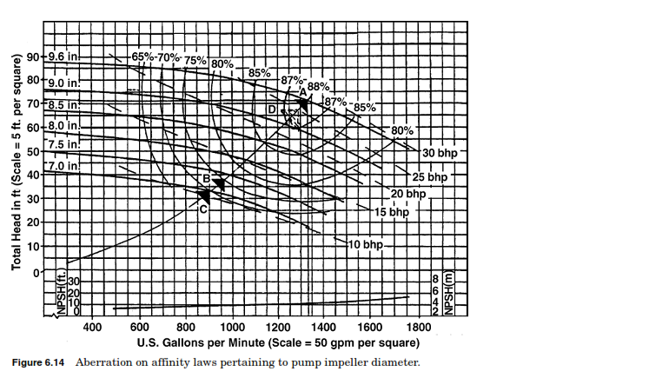

شکل ۱۴: قواعد تشابه بر اساس قطر پروانه پمپ

اگر شرایط مطلوب 900 گالن در دقیقه و هد 38 فوت باشد حتماً تولید‌کنندگان پمپی وجود دارند که در این شرایط پمپی با راندمان بالاتر از 71 درصد را تولید کنند. حال اگر شرایط مطلوب تغییر کرده و به صورت دبی 1100 گالن در دقیقه و هد 55 فوت گردد چکار باید کرد؟ این نیازمند برش پروانه تا نزدیکی 5/8 اینچ است. سؤال دیگری که پیش می‌آید اینست که چرا پمپ را در حداقل سرعت و در نقطه مناسب با هد ـ دبی مطلوب نگه داریم و در عوض از یک پروانه با قطر کامل برای رسیدن به حداکثر راندمان بهر بریم؟

این نیازمند محاسبه گشتاور است تا از اینکه موتور می‌تواند پمپ را بکار اندازد بطوریکه شرایط طراحی ارضاء شده و سرعت پمپ کاهش یابد، اطمینان حاصل شود.با کمک گرفتن از مهندسان هیدرولیک که در مورد کارکرد پمپ و موتور دانش زیادی دارند این مشکل نخواهد بود. بهترین انتخاب ممکن است قطر پروانه‌ای کوچکتر از قطر کامل ولی بزرگتر از 5/8 اینچ باشد. مهندسین از محاسبات کامپیوتری برای مشخص کردن قطر پروانه جهت داشتن حداکثر راندمان Wire - to - Water در سراسر رنج تغییر بار پمپ بهره می‌برند. این محاسبات کامپیوتری باید رنج دبی و هد سیستم لوله‌کشی و همچنین تعداد پمپ‌های مورد نیاز برای این سیستم را بدست دهند.همچنین راندمان پمپ و راندمان Wire - to - Shaft مجموعه موتور / درایو سرعت تغییر با تغییر دبی سیستم لوله‌کشی از حداقل به حداکثر باید توسط کامپیوتر محاسبه شود.

**محدودیت‌های قسمت مکش پمپ**

پمپ‌های سانتریفوژی که آب را پمپ می‌کنند در قسمت مکش دچار پدیده بخار شدن آب می‌شوند و این به خاطر کاهش فشار روی آب است. با کاهش فشار آب از مایع به بخار تبدیل می‌شود به این پدیده کاویتاسیون می‌‌گویند. چگالی مخصوص بخار از آب بسیار کمتر است، که این موجب ایجاد سر و صدا و ضربه زدن در قسمت مکش می‌شود که این موجب فرسایش محفظه پمپ و اجزاء داخلی آن می‌گردد. به عنوان مثال فرض کنید، که یک سیستم لوله‌کشی آب گرم نیازمند آبی با دمای 240 درجه فارنهایت است. از جداول فشار، بخار آب 240 درجه فارنهایتی در فشار اتمسفر 14.7 psi، 24.98 psig یا 10.27 psig می‌باشد. حداقل 21 psig باید برروی این آب گرم وارد شود تا بخار نگردد. اگر فشار کاهش یابد کاویتاسیون اتفاق افتاده و فشار آب ‌گرم زیر 24.97 psia می‌شود. حال سؤال اینست، چگونه می‌توان از کاوتیاسیون در پمپ‌ها جلوگیری کرد که با اطمینان یافتن از اینکه فشار آب در هربخش سیستم لوله‌کشی بیشتر از فشار بخار برای هر ‌دمای ممکن آب در آن ممکن می شود. اطلاعات و ابزارهای زیادی نظیر دیاگرام گرادیان فشار وجود دارند که از کاویتاسیون در سیستم‌های لوله‌کشی و تهیه مطبوع جلوگیری می‌کنند. اگر پمپ دچار کاوتیاسیون نگردد طراح می‌تواند مراحل دیگر طراحی سیستم لوله‌کشی‌اش را دنبال کند.

**هد مکش مثبت خالص**

پمپ‌های سانتریفوژ به گونه‌ای طراحی می‌شوند که هد مکش مثبت خالص در دهانه مکش بگونه‌ای باشد که پمپ دچار کاوتیاسیون نگردد. این هد مکش مثبت خالص مورد نیاز یا NPSHR نام دارد و در شکل‌های a - 15 و b - 15 نشان داده شده است. برخی از پمپ‌های مطبوع نمی‌توانند آب را به درون خود بکشند بلکه آنرا هل می‌دهند. اگر در دهانه مکش هد مثبت خالص مورد نیاز حفظ شود در آن کاوتیاسیون نخواهیم داشت. شکل a - 15 منحنی‌های NPSHR برخی پمپ‌های را نشان می‌دهد و منحنی‌های دقیق‌تر در شکل b - 15 ارائه شده‌اند.

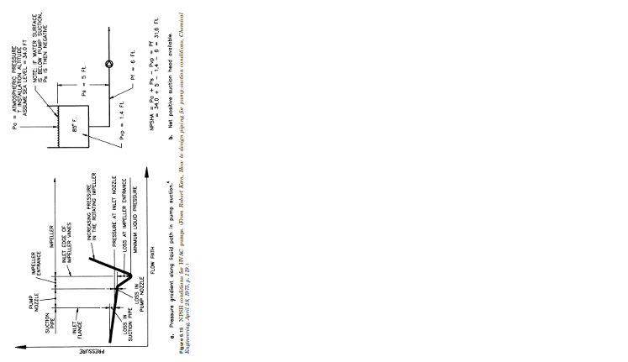

شکل ۱۵: شرایط NPSH برای پمپهای تهویه مطبوع

چگونه می‌توان هد مکش مثبت خالص مورد نیاز پمپ را محاسبه کرد تا کاوتیاسیون صورت نگیرد؟ هد مکش مثبت خالص روی پمپ باید همیشه بزرگتر از هد مکش مثبت خالص مورد نیاز پمپ باشد. هد مکش مثبت خالص در دسترس پمپ همان NPSHA است پس باید:NPSHA ≥ NPSHR

منبع: کتاب "HVAC pump handbook" , 6, pp 135-159 .